Scrach の画像編集画面で背景を透過する方法
- 最初の画面。 背景の白色を透過させます。
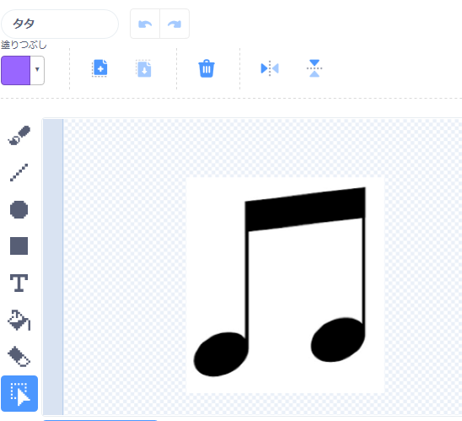

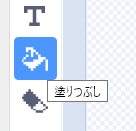
- 「塗りつぶし」をクリックします。

- 上にもある「塗りつぶし」を開き、透過色？を選びます。
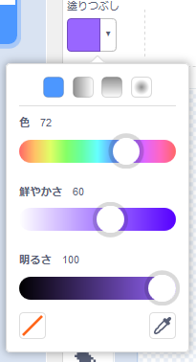

４. その状態でカーソルを画像の白い部分でクリックすれば、一瞬にその部分が透過されます。




